2023年重庆住院医师-重庆住院医师心胸外科考试历年参考核心考点荟萃附答案

第一卷

一.参考题库(共25题)
1.对如下心脏左侧位片描述正确的是（）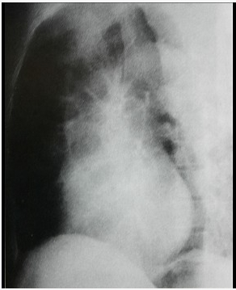
A、左心室增大
B、左心房Ⅱ度增大
C、右心室增大
D、正常心脏
E、以上均错

正确答案:A

2.下列图像最佳诊断是什么（）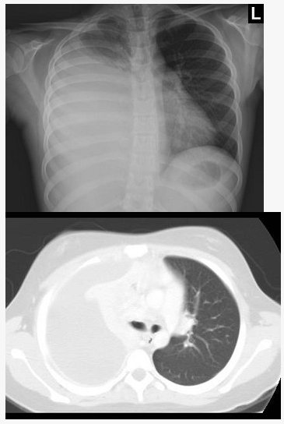
A、脓胸
B、气胸
C、肺不张
D、肺癌
E、肺结核

正确答案:A

3.某患者因胸骨后不适行X线钡餐检查，结果如图所示，诊断为（）
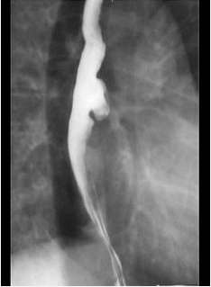
A、食管癌
B、食管平滑肌瘤
C、贲门失弛缓症
D、食管憩室
E、贲门癌

正确答案:D

4.如图，中路颈内静脉穿刺下述哪项是错误的（） 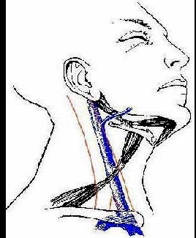
A、颈内静脉位于胸锁乳突肌三角顶点外侧
B、三角形的顶端处约离锁骨上缘2～3横指为进针点
C、针干与皮肤呈30°
D、针尖方向外偏5°～10°
E、与中线平行直接指向尾端

正确答案:A

5.患者因反复咳浓臭痰2年入院，胸部CT如图所示，最有可能的诊断是（）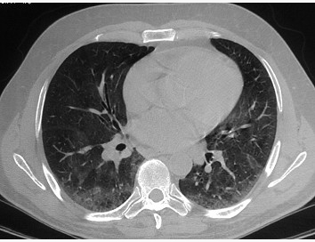
A、脓胸
B、肺结核
C、支气管扩张
D、肺癌
E、以上均不正确

正确答案:C

6.如图，修正式喉镜头位是（） 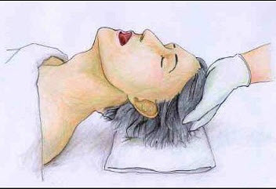
A、头朝向地面
B、头下垂10cm
C、头位呈水平位
D、头垫高10cm
E、头垫高20cm

正确答案:D

7.患者，女性，68岁，近3个月来出现进食困难症状，消瘦明显，现仅能进食流质，入院行食管镜检查，结果如图所示，最有可能的诊断是（）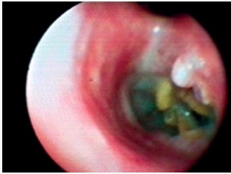
A、食管癌
B、食管平滑肌瘤
C、贲门失弛症
D、食管憩室
E、以上均不正确

正确答案:A

8.CT图像如下，最可能诊断为（）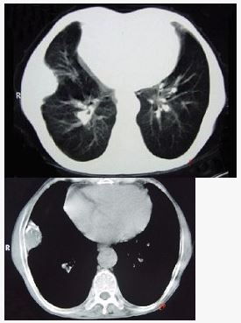
A、右肺肺占位
B、右侧胸膜良性病变
C、肋骨病变侵犯胸壁
D、膈膨升
E、纵隔肿块

正确答案:B

9.男，36岁，胸痛半月伴发高热，胸片发现占位性病变，CT检查如图，最可能的诊断为（）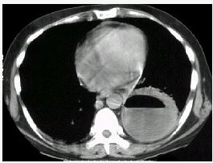
A、左下肺肺脓肿
B、左下肺癌并空洞形成
C、左侧胸腔积脓
D、左下肺囊肿
E、左下肺肺炎

正确答案:A

10.如图示，漂浮导管监测最严重的并发症是（） 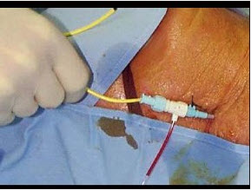
A、房室传导阻滞
B、肺梗死
C、瓣膜损伤
D、感染
E、肺动脉破裂

正确答案:E

11.肥厚型梗阻性心肌病（）
A、地尔硫（硫氮酮）
B、洋地黄
C、阿托品
D、利多卡因
E、胺碘酮

正确答案:A

12.如图所示，目前最多采用的CVP插管途径是（） 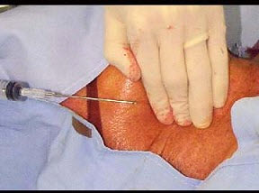
A、大隐静脉
B、颈外静脉
C、锁骨下静脉或颈内静脉
D、股静脉
E、贵要静脉

正确答案:C

13.右主支气管的特点见图（）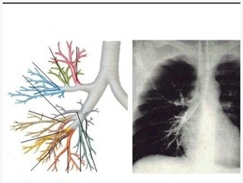
A、粗、短、垂直
B、短、细、垂直
C、短、细、倾斜
D、长、粗、倾斜
E、无上述特点

正确答案:A

14.男，33岁，车祸后十余天，请结合影像学检查，选出最可能的诊断（）
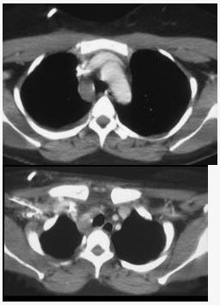
A、纵隔畸胎瘤
B、胸内甲状腺肿
C、胸腺瘤
D、淋巴瘤
E、纵隔血肿

正确答案:E

15.女，32岁，进食后胸骨后疼痛及间歇吞咽困难2年，食管吞钡如图所示，最可能的诊断是（）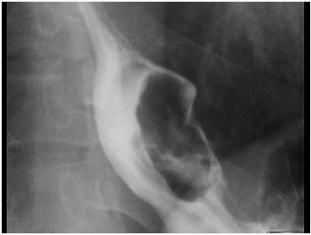
A、食管平滑肌瘤
B、贲门失弛缓症
C、食管癌
D、腐蚀性食管灼伤
E、食管裂孔疝

正确答案:A

16.男，31岁，车祸后10小时余，请结合影像学检查，选出最可能的诊断（）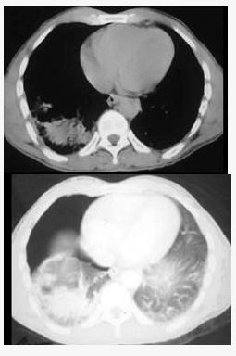
A、肺癌
B、肺结核
C、气胸伴肺挫伤
D、矽肺
E、大叶性肺炎

正确答案:C

17.男，28岁，外伤后1小时行胸部CT如图，其最可能的诊断为（）
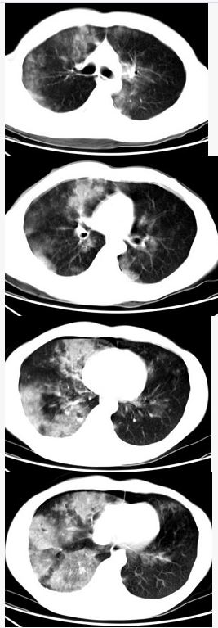
A、肺炎
B、肺脓肿
C、肺囊肿
D、肺癌
E、双肺挫伤

正确答案:E

18.患者，男，60岁，突然感到心前区闷痛，伴心悸3小时，自服硝酸甘油1片，疼痛未能缓解。做心电图检查，显示如图所示：

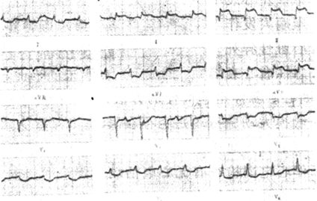
该患者的诊断是（）
A、心绞痛
B、急性心包炎
C、急性心肌梗死
D、心肌病
E、心肌炎

正确答案:C

19.患者，男性，21岁，咳嗽伴午后低热1周入院，X线胸片如图所示，最可能的诊断是（）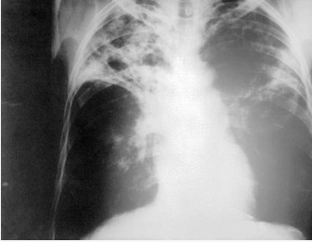
A、脓胸
B、肺炎
C、支气管扩张
D、肺结核
E、肺癌

正确答案:D

20.关于急性脓胸的症状、体征及X线表现如图，下列哪项是不正确的？（）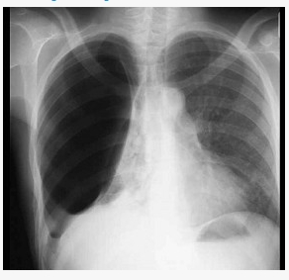
A、常在急性肺炎好转后，再出现高热、胸痛、气促、全身乏力等症状
B、胸部患侧呈浊音，呼吸音减弱或消失
C、大量积液使患侧呈大片均匀阴影，胸膜腔横径变窄，纵隔向患侧移位
D、X线检查示肺组织受压，胸膜腔积液呈外高内低的弧形影
E、X线检查示胸膜反应及肋膈窦消失

正确答案:C

21.60岁，男，体检胸片发现异常，CT检查如图，请选出最可能的诊断（）
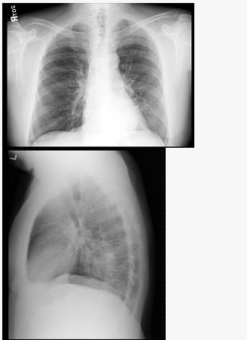
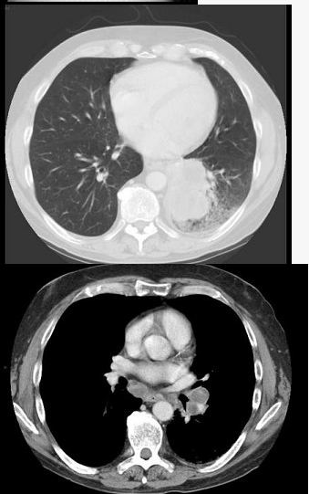
A、肺癌
B、错构瘤
C、肺结核
D、韦格肉芽肿
E、支气管腺瘤

正确答案:A

22.有关麻醉废气的处理方法哪项不可取（）
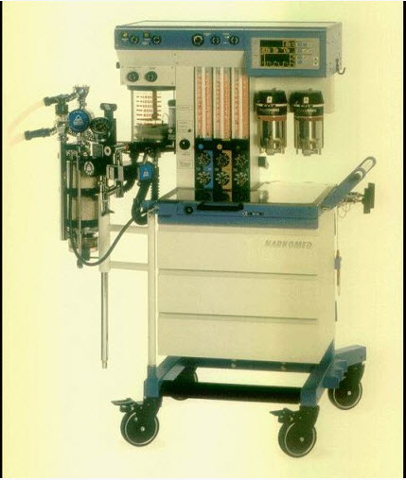
A、吸引排放法
B、排入室内大气法
C、冷却凝集法
D、吸附装置法
E、排入室外大气法

正确答案:B

23.
男性患者，64岁，咳嗽高热多日，无痰中带血，X线检查如图所示，最合理的诊断是（）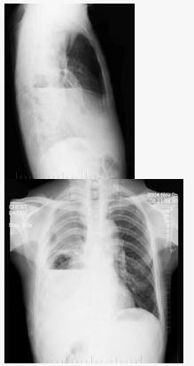
A、右侧胸腔积液
B、右侧胸腔积液并肺脓肿
C、右肺炎
D、右肺不张
E、右支气管扩张

正确答案:B

24.
以上内容仅为本文档的试下载部分，为可阅读页数的一半内容。如要下载或阅读全文，请访问：https://d.book118.com/336121015001010040

